TP sur Jenkins : Installation, Configuration et Utilisation
Objectifs :
- Installer Jenkins dans votre environnement de développement.
- Configurer Jenkins pour utiliser une installation Java spécifique.
- Configurer Jenkins pour intégrer Maven et créer un projet Maven.
- Automatiser le processus de build avec un webhook pour déclencher des builds automatiques à chaque push dans un dépôt Git.

Démarche et résultat :
- Installation de Jenkins :
  - J'ai choisi d'installer Jenkins avec Docker pour le côté facile de l’installation et de l’utilisation.
  - J'ai réussi à installer Jenkins et à le configurer sans problème particulier.

- Configuration de l'Environnement Java :
  - J'ai configuré Jenkins et j’ai utilisé une installation JDK en renseignant /opt/java/openjdk en option.
  - J'ai réussi à installer Jenkins et à le configurer sans problème particulier en plus de tester la version de Java.
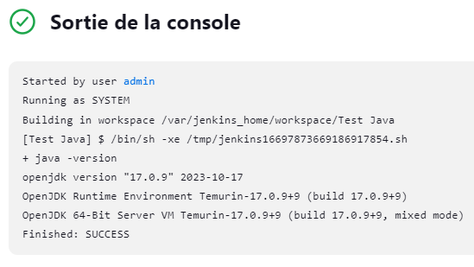

- Configuration de l'Environnement Maven : J'ai ajouté la configuration de Maven dans Jenkins en spécifiant mais cette fois-ci en faisant une configuration autmatique.
- Création d'un Job Maven : J'ai créé un nouveau job Maven dans un projet GitHub et j’ai lié ce job au répertoire GitHub. Et pour finir j’ai ajouté une étape de build Maven avec les commandes nécessaires pour exécuter un HelloWorld.
- Automatisation avec un Webhook : J'ai intégré Jenkins avec mon dépôt Git (GitHub) et configuré un webhook pour déclencher automatiquement un build à chaque push dans le dépôt.

Vos résultats :
- J'ai réussi à installer Jenkins et à le configurer avec succès pour utiliser une installation Java et Maven spécifiques.
- J'ai créé avec succès un job Jenkins dédié à un projet Maven et j'ai pu exécuter des builds manuellement avec succès.
- J'ai réussi à automatiser le processus de build en configurant un webhook pour déclencher des builds automatiques à chaque push dans mon dépôt Git.

Les difficultés rencontrées :
- L'une des principales difficultés rencontrées était de configurer correctement les chemins d'accès à Java et Maven dans Jenkins, mais j'ai pu surmonter cela en consultant la documentation officielle et en effectuant des essais.
- Configurer le webhook pour fonctionner correctement avec GitHub a également été un défi mineur, mais une fois que j'ai compris le processus, j'ai pu le configurer correctement.

Conclusion :
Ce TP sur Jenkins m'a permis de comprendre et de maîtriser les bases de l'intégration continue et du déploiement continu. Jenkins s'est révélé être un outil puissant pour automatiser les processus de build et de déploiement dans un environnement de développement. Je suis convaincu que les connaissances acquises lors de ce TP seront extrêmement précieuses dans mes projets futurs.
Illustrations :
- Capture d'écran de la configuration de l'environnement Java dans Jenkins
- Capture d'écran de la configuration de l'environnement Maven dans Jenkins
- Capture d'écran du job Maven créé dans Jenkins
- Capture d'écran de la configuration du webhook dans GitHub
- Capture d'écran d'un build réussi dans Jenkins

